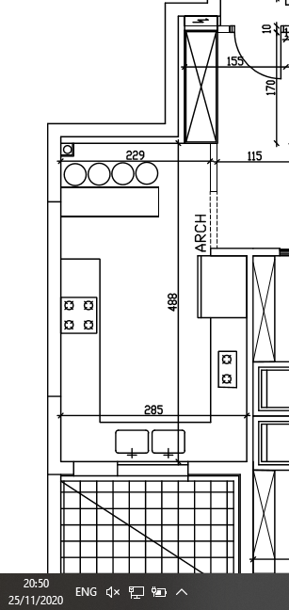
שולחן אוכל +ספסל פנימי (פינתי?)

